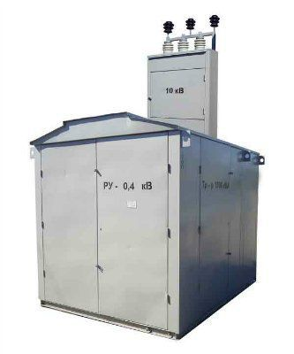

Наша разрешенная мощность 500 кВт.

1. Ввод 10 кВ. ( воздушный ввод )
2. Выход – 4 кабеля ( кабельный вывод )
3. Автоматы: 1 – 500 А; 2 – 160 А; 3 – 160 А; 4 – 100 А.
4. Трансформатор масляный, герметичный 10/04 кВ.
5. Сам киоск: 1 – с тамбуром; 2 – без тамбура.

Просьба выставить коммерческое предложение. Цена, наличие, сроки поставки.

Если есть вопросы – звоните с 9.00 до 20.00 ежедневно.